UNIVERSIDADE FEDERAL DO PIAUÍ – UFPI

CENTRO DE CIÊNCIAS DA NATUREZA – CCN

DEPARTAMENTO DE COMPUTAÇÃO – DC

CURSO: CIÊNCIA DA COMPUTAÇÃO

DISCIPLINA: CIRCUITOS DIGITAIS

DISPLAY DE 7 SEGMENTOS

Alunos: Pedro Marques da Silva Junior

Carlos Meneses Guimarães Sousa

Professor: Dr. Kelson Rômulo Teixeira Aires

Teresina

Maio de 2018

PEDRO MARQUES DA SILVA JUNIOR

Carlos Meneses Guimarães Sousa

DISPLAY DE 7 SEGMENTOS

Trabalho realizado para aprovação na disciplina de Circuitos Digitais.

**OBJETIVOS**

1 Projetar um decodificador capaz de exibir no display de 7 segmentos cada um dos valores decimais. Utilizar uma entrada **h** como habilitação do circuito e uma saída **v** como bit de validação do valor exibido referente ao código da entrada.

* 1. Apresentar a tabela verdade do circuito
  2. Equação do circuito como Soma de Mintermos
  3. Equação do circuito como Produto de Maxtermos
  4. Equação simplificada do circuito
  5. Circuito lógico simplificado
  6. Projeto em VHDL
  7. Modelagem no *software* ModelSim

**TABELA-VERDADE**

O circuito terá cinco entradas (h, A, B, C, D) e oito saídas (v, a, b, c, d, e, f, g) que representarão cada um dos sete segmentos do display e o bit de validação. As saídas serão ativas no nível baixo. Segue abaixo a tabela correspondente ao circuito:

|  |  |  |  |  |  |  |  |  |  |  |  |  |  |
| --- | --- | --- | --- | --- | --- | --- | --- | --- | --- | --- | --- | --- | --- |
| **NUM** | **h** | **A** | **B** | **C** | **D** | **v** | $$\overline{a}$$ | $$\overline{b}$$ | $$\overline{c}$$ | $$\overline{d}$$ | $$\overline{e}$$ | $$\overline{f}$$ | $$\overline{g}$$ |
| 0 | **1** | 0 | 0 | 0 | 0 | **1** | 0 | 0 | 0 | 0 | 0 | 0 | **1** |
| 1 | **1** | 0 | 0 | 0 | 1 | **1** | **1** | 0 | 0 | **1** | **1** | **1** | **1** |
| 2 | **1** | 0 | 0 | 1 | 0 | **1** | 0 | 0 | **1** | 0 | 0 | **1** | 0 |
| 3 | **1** | 0 | 0 | 1 | 1 | **1** | 0 | 0 | 0 | 0 | **1** | **1** | 0 |
| 4 | **1** | 0 | 1 | 0 | 0 | **1** | **1** | 0 | 0 | **1** | **1** | 0 | 0 |
| 5 | **1** | 0 | 1 | 0 | 1 | **1** | 0 | **1** | 0 | 0 | **1** | 0 | 0 |
| 6 | **1** | 0 | 1 | 1 | 0 | **1** | 0 | **1** | 0 | 0 | 0 | 0 | 0 |
| 7 | **1** | 0 | 1 | 1 | 1 | **1** | 0 | 0 | 0 | 0 | **1** | **1** | **1** |
| 8 | **1** | 1 | 0 | 0 | 0 | **1** | 0 | 0 | 0 | 0 | 0 | 0 | 0 |
| 9 | **1** | 1 | 0 | 0 | 1 | **1** | 0 | 0 | 0 | **1** | **1** | 0 | 0 |
| X | **1** | X | X | X | X | 0 | 0 | 0 | 0 | 0 | 0 | 0 | 0 |
| X | 0 | X | X | X | X | 0 | 0 | 0 | 0 | 0 | 0 | 0 | 0 |

**EQUAÇÕES DO CIRCUITO**

As saídas e suas respectivas funções serão representadas aqui de três formas:

1. SOMA DE MINTERMOS:

$\overline{a}$ = ∑m (1, 4)

$\overline{b}$ = ∑m (5, 6)

$\overline{c}$ = ∑m (3)

$\overline{d}$ = ∑m (1, 4, 9)

$\overline{e}$ = ∑m (1, 3, 4, 5, 7, 9)

$\overline{f}$ = ∑m (1, 2, 3, 7)

$\overline{g}$ = ∑m (0, 1, 7)

v = ∑m (0, 1, 2, 3, 4, 5, 6, 7, 8, 9)

1. PRODUTO DE MAXTERMOS:

$\overline{a}$ = ∏M (0, 2, 3, 5, 6, 7, 8, 9)

$\overline{b}$ = ∏M (0, 1, 2, 3, 4, 7, 8, 9)

$\overline{c}$ = ∏M (0, 1, 2, 4, 5, 6, 7, 8, 9)

$\overline{d}$ = ∏M (0, 2, 3, 5, 6, 7, 8)

$\overline{e}$ = ∏M (0, 2, 6, 8)

$\overline{f}$ = ∏M (0, 4, 5, 6, 8, 9)

$\overline{g}$ = ∏M (2, 3, 4, 5, 6, 8, 9)

v = ∏M (10, 11, 12, 13, 14, 15)

1. EQUAÇÕES SIMPLIFICADAS DO CIRCUITO

$\overline{a}$ = $h(\overline{A}\overline{B}\overline{C}D)$

$\overline{b}$ = $h(\overline{A}B\overline{C}D + \overline{A}BC\overline{D}$)

$\overline{c}$ = $h(\overline{AB}C\overline{D} + AB\overline{D} + ABC)$

$\overline{d}$ = $h(\overline{A}\overline{B}\overline{C}D+\overline{A}B\overline{C}\overline{D}+A\overline{B}\overline{C}D)$

$\overline{e}$ = $h(\overline{A}D+\overline{A}BD+B\overline{C}D)$

$\overline{f}$ = $h(\overline{A}\overline{B}D+\overline{A}\overline{B}C+\overline{A}CD)$

$\overline{g}$ = $h(\overline{A}\overline{B}\overline{C}+\overline{A}BCD)$

v = $h(\overline{A}+A\overline{B}\overline{C})$

**CIRCUITO SIMPLIFICADO**

Gerado pelo *software* Quartus

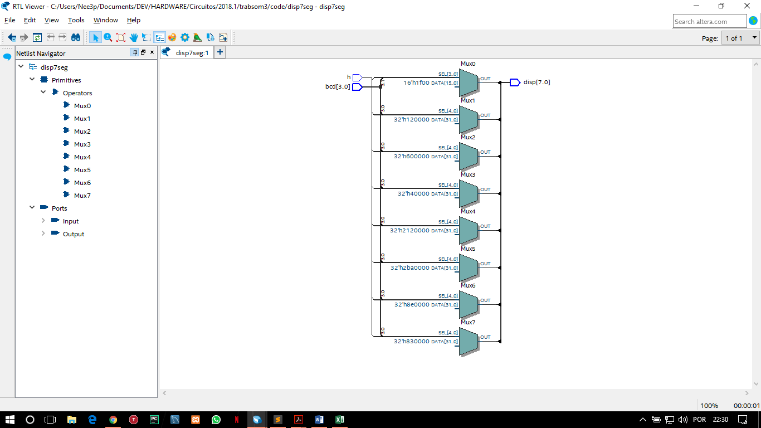

**PROJETO VHDL**

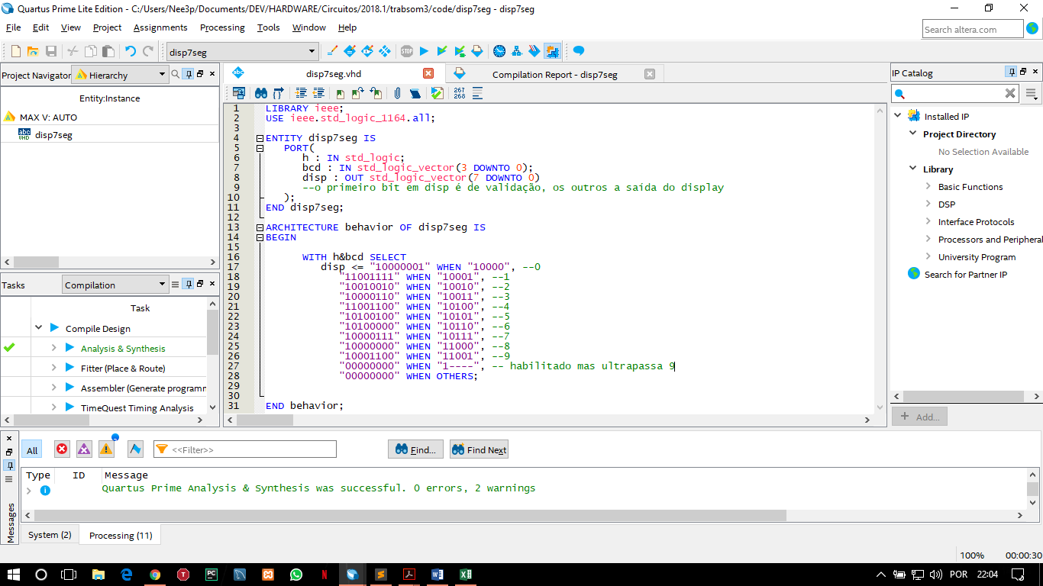

**MODELAGEM**

1 Quando o circuito está “habilitado”

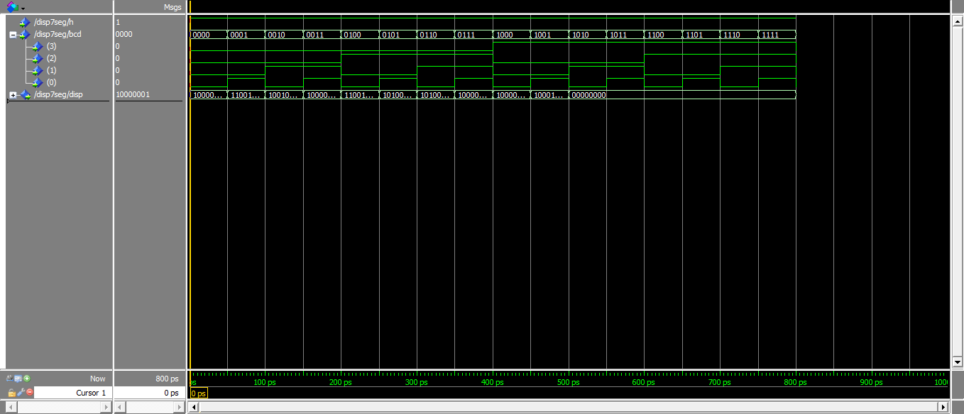

2 Quando o circuito está “desabilidato”

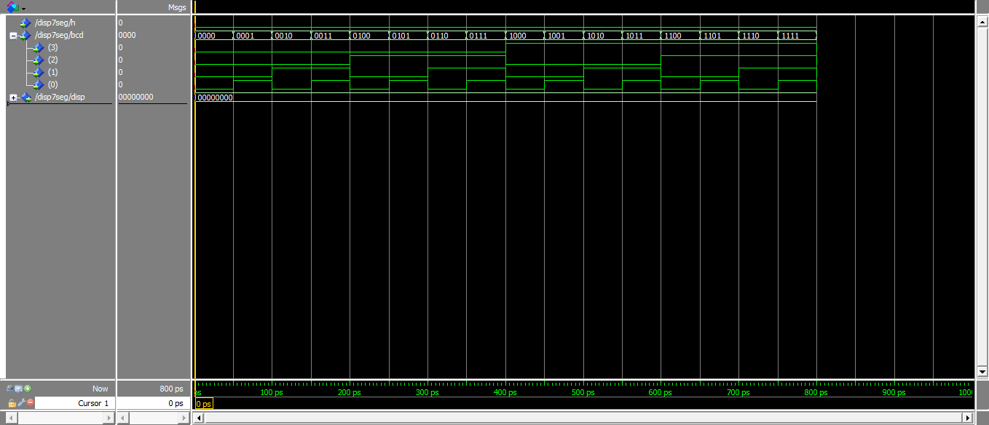

**REFERENCIAS**

**TOCCI**, Ronald. *Sistemas Digitais: Princípios e Aplicações*. Ed. 11. Pearson.

**DE LA VEGA**, Alexandre Santos: *Apostila de Teoria para Circuitos Digitais*. Niterói: UFF, 2015.